**Construindo pontes entre a universidade e a comunidade por meio de projetos extensionistas desenvolvidos pelo Programa de Educação Tutorial PET- Ciências Naturais (2021-2023).**

**Área Temática:** CIÊNCIAS EXATAS E DA TERRA

**Adrielle Maciel Cavalcante de Mesquita, UFNT,** [**adrielle.mesquita@ufnt.edu.br**](mailto:adrielle.mesquita@ufnt.edu.br)**. Dionata Almeida Reis, UFNT, dionata.reis@ufnt.edu.br. Pedro Henrique Ferreira Sobrinho, UFNT, pedro.sobrinho@ufnt.edu.br. Thauane Maria Pereira da Silva, UFNT,** [**thauane.silva@ufnt.edu.br**](mailto:thauane.silva@ufnt.edu.br)**. Wagner dos Santos Mariano, UFNT, wagner.mariano@ufnt.edu.br.**

1. **Resumo**

O presente trabalho têm o objetivo de apresentar as ações de cunho extensionistas realizadas pelo grupo PET Ciências Naturais. Ao todo foram discutidas três ações que trabalharam com crianças, pessoas em condições de vulnerabilidade e com professores da educação básica. A partir dos resultados, conclui-se que todas as ações mostraram resultados positivos na formação acadêmica e social dos graduandos que participaram. salientar as ações

**Palavras-chave:** extensão universitária, ações diversificadoras, formação extracurricular.

1. **Introdução**

O Programa de Educação Tutorial - Ciências Naturais (PETCNat), desenvolvido pelo Ministério da Educação (MEC) e vinculado à Secretaria de Educação Superior (SESu), destaca-se como um programa de cunho interdisciplinar, congregando os cursos de Biologia, Física e Química. Sua proposta central reside no auxílio à formação acadêmica dos estudantes por meio de atividades extracurriculares que englobam projetos de Ensino, Pesquisa e Extensão.

A Constituição Federal de 1988, em seu art. 207, estabelece a autonomia didático-científica, administrativa e de gestão financeira e patrimonial das universidades brasileiras, ressaltando o princípio da indissociabilidade entre ensino, pesquisa e extensão (BRASIL, 1988). Conforme Moita e Andrade (2005), essa tríade fundamental, além de contribuir para o desenvolvimento e a produção acadêmica, assume um papel solidário e cultural na sociedade em geral.

Nesse contexto, a Extensão emerge como uma ferramenta crucial para a concretização do compromisso social da Universidade, atuando como articuladora de suas relações com a comunidade. A Lei de Diretrizes e Bases da Educação Nacional (LDB), em seu art. 43, reforça essa perspectiva ao dispor sobre as disposições e finalidades da Extensão, que visa desenvolver o ensino, a pesquisa e a extensão na universidade, planejando sua inclusão com a comunidade na qual está inserida (BRASIL, 1996).

O Plano Nacional de Educação (PNE) 2014-2023, por sua vez, na sétima estratégia da meta 12, estabelece a obrigatoriedade de que no mínimo 10% (dez por cento) do total de créditos curriculares exigidos para a graduação sejam destinados a programas e projetos de extensão universitária, direcionando suas ações, prioritariamente, para áreas de grande pertinência social (BRASIL, 2014).

O PETCNat, nesse cenário, se configura como um programa estratégico para a integração Universidade-Sociedade, promovendo o desenvolvimento social, a disseminação do conhecimento científico e a formação de cidadãos engajados e conscientes de seu papel na construção de uma sociedade mais justa e equitativa.

Este trabalho busca descrever as ações de extensão universitária realizadas pelo PETCNat com foco na integração entre alunos e a sociedade, discutir a importância dessa integração social.

1. **Objetivos**

Analisar a contribuição dos projetos de extensão do PET-Ciências Naturais para o fortalecimento da relação entre a universidade e a comunidade.

* Identificar os principais projetos de extensão desenvolvidos pelo PET-Ciências Naturais.
* Caracterizar as comunidades beneficiadas pelos projetos.
* Avaliar a percepção dos participantes (alunos, professores, comunidade) sobre os projetos.

1. **Material e Métodos**

A presente pesquisa se insere na perspectiva qualitativa, conforme definido por Ludke e André (1986, p.18), que se caracteriza por um desenvolvimento em ambiente natural, rico em dados descritivos e voltado para a análise contextualizada da realidade. Essa metodologia visa compreender o caráter subjetivo do objeto de estudo, observando suas particularidades e experiências individuais.

A etapa analítica dos dados baseou-se em três relatórios anuais de atividades do grupo dos anos de 2021, 2022 e 2023. Gil (2008, p. 107) define análise documental como “um conjunto de procedimentos metodológicos que visam à compreensão do conteúdo de documentos, sejam eles impressos ou não, a partir de critérios previamente definidos e com base em um referencial teórico.". Os documentos podem ser encontrados no site do grupo PETCNat (https://petcnat.wixsite.com/petcnats). Os critérios utilizados para a escolha das ações para serem descritas foram de cunho integrador entre comunidade- universidade.

A pesquisa em questão pode ser considerada descritiva, conforme Gil (2008), pois tem como objetivo descrever as características de determinada população. Essa abordagem qualitativa permite um mergulho profundo no objeto de estudo, buscando compreender seus nuances, significados e relações com o contexto social.

1. **Resultados e Discussão**

**5.1 Natal Solidário**

O Grupo PET CNAT, em consonância com seu compromisso de fortalecer os laços entre a comunidade e a universidade, organizou uma ação solidária de Natal com o objetivo de levar alegria às crianças carentes de uma escola municipal pública. Através de um trabalho colaborativo, o PET CNAT buscou mobilizar a comunidade araguaína para que, juntos, pudessem celebrar o espírito natalino e promover a inclusão social.

A ação consistiu em arrecadar brinquedos usados ou seminovos, bem como doações em dinheiro. Para ampliar o alcance da iniciativa, o PET CNAT estabeleceu uma parceria com o Colégio Adventista de Araguaína, que se tornou um ponto de coleta dos itens doados. A comunidade escolar e a comunidade em geral abraçaram a causa com entusiasmo, demonstrando grande generosidade e solidariedade.

Após a fase de arrecadação, os membros do PET CNAT se dedicaram à triagem dos brinquedos doados, com o objetivo de selecionar aqueles em bom estado e que fossem adequados para as crianças. Essa etapa foi fundamental para garantir que a doação fosse feita de forma responsável e que os brinquedos levados para as crianças tivessem condições de proporcionar alegria e diversão. O quantitativo de ítens doados foi 55 brinquedos masculino, 86 feminino e 14 unissex, sendo que durante a triagem foram separados também por faixa etária.

A ação ocorreu no dia 10 de Dezembro de 2021 em uma escola municipal localizada em Araguaína. A ação solidária de Natal do PET CNAT se configura como um exemplo concreto da missão do grupo de estreitar laços entre a comunidade e a universidade. Através da mobilização da comunidade araguaína e da parceria com o Colégio Adventista, o PET CNAT conseguiu levar alegria e esperança para crianças carentes, reforçando o papel da universidade como agente transformador da sociedade. “A extensão universitária é uma forma de interação que deve existir entre a universidade e a comunidade na qual ela está inserida, uma espécie de ponte permanente entre a universidade e os diversos setores da sociedade.” (Nunes e Da Cruz, 2011, 120p.)

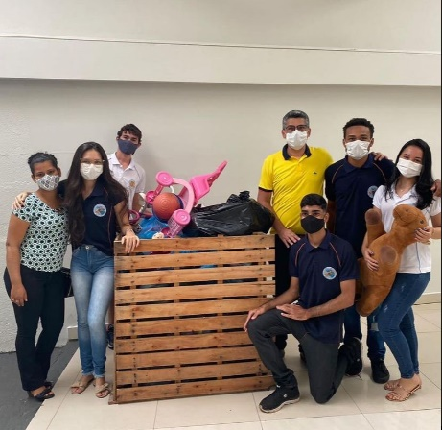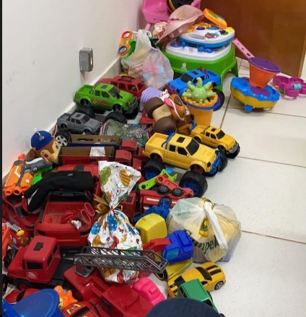

imagem: instagram petcnat

**5.2 Pit Stop do PET Ciências Naturais**

O PIT STOP do PET Ciências Naturais foi idealizado e incentivado pelo tutor do grupo, a ação solidária transcende a formação científica dos alunos, promovendo o desenvolvimento de valores essenciais para a construção de uma sociedade mais justa e equitativa.

A iniciativa, ancorada na solidariedade e na visibilidade de grupos discriminados socialmente, permitiu que os integrantes do PET CNAT colocassem em prática a empatia e o compromisso com o bem-estar do próximo. Através do planejamento e da montagem de kits contendo itens de higiene pessoal (creme dental, sabonete, escova dental e absorvente íntimo), doces e chocolates, os alunos puderam levar alento e conforto para pessoas em situação de vulnerabilidade social nas ruas do centro da cidade de Araguaína, Tocantins na data de 16/12/2022.

Mais do que uma mera entrega de doações, o PIT STOP se tornou um espaço de reflexão e aprendizado para os alunos. Ao se depararem com as realidades desafiadoras de quem vive em situação de rua, os integrantes do PET CNAT puderam desenvolver a generosidade, a compaixão e a empatia, valores que se tornam cada vez mais essenciais para a construção de um mundo mais humano e solidário propicionando uma relação transformadora entre universidade e sociedade (KOGLIN e KOGLIN, 2019).

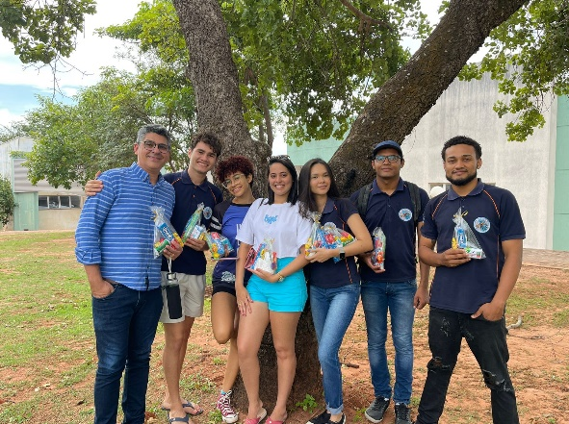

imagem: instagram petcnat

**2.2.4 VIII Feira de Ciências do Estado do Tocantins**

A VIII Feira de Ciências do Estado do Tocantins (FECITO), uma iniciativa do Programa de Educação Tutorial - Ciências Naturais (PET CNAT) da Universidade Federal do Norte do Tocantins (UFNT), se configura como um evento de grande relevância social, estreitando os laços entre a comunidade e a universidade e promovendo a popularização da ciência na educação básica.

A FECITO 2023, com o tema "Iniciação científica na educação básica e aproximações com os objetivos de desenvolvimento sustentável", tem como objetivo central estimular a participação de alunos e professores da rede pública de ensino do Tocantins na produção de trabalhos científicos. Através da apresentação de seus projetos nos dias 20, 21 e 22 de setembro de 2023, os alunos desenvolvem criatividade, senso crítico e habilidades de pesquisa.

A premiação dos melhores trabalhos com o Prêmio Prof. Dr. Gecilane Ferreira de Iniciação Científica e a oportunidade de se tornarem bolsistas de Iniciação Científica Júnior (ICJ) do CNPq reconhecem o talento e o potencial dos alunos, incentivando a continuidade de suas pesquisas e a construção de futuras carreiras em áreas científicas.

A Feira de Ciências do Estado do Tocantins, se destaca como um evento de grande relevância social, estreitando os laços entre a comunidade e a universidade e promovendo a popularização da ciência na educação básica. Ao incentivar a pesquisa científica, a integração entre diferentes setores da sociedade e o reconhecimento de jovens talentos, a FECITO contribui para a construção de um futuro mais promissor para o Tocantins e para o Brasil. Estas ações mostram a importância da educação para a vida, além do mercado de trabalho, conforme abordado por de Medeiros, M., & Leocádio da Rosa, L. (2023). Está relacionada à formação integral dos indivíduos.

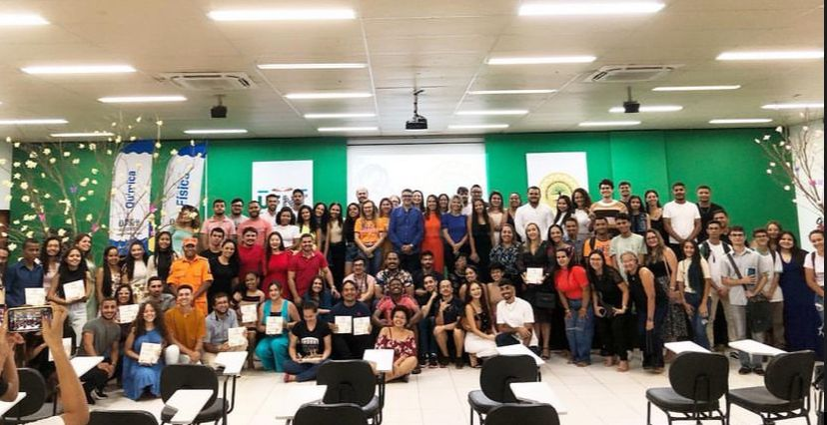

imagem: instagram fecito2024

Portanto, estas ações propõem uma abordagem educacional que vai além da mera transmissão de conhecimentos técnicos, visando formar cidadãos críticos, reflexivos e engajados, capazes de contribuir para a construção de uma sociedade mais justa, igualitária e democrática e ainda aproximar os muros da universidade com a sociedade.

1. **Conclusão**

Com a preocupação de fomentar a participação social dos estudantes universitários com a comunidade externa, as ações descritas neste estudo refletem o impacto social e acadêmico exitoso, por firmar o compromisso da universidade em fortalecer o senso de responsabilidade social, de desenvolver o senso crítico e social no sentido de ampliar a visão de mundo e a consciência social.

Esta preocupação reflete na formação mais humana e subjetiva dos graduandos quando se pensa em formar profissionais que saibam lidar com as diversas camadas sociais e extensão funciona para traçar este meio comum de estratégias para a democratização universitária.

Tendo em vista os pontos descritos acima, o programa contribui ativamente e de forma criteriosa e de qualidade para a formação extracurricular dos discentes, pois além da formação curricular acadêmica, expressa-se outros lados da formação educacional, visando formar um cidadão comprometido com a sociedade e crítico.

1. **Referências Bibliográficas**

BRASIL. **Constituição da República Federativa do Brasil de 1988**. Brasília, 5 out

1988

BRASIL. Instituto Nacional de Estudos e Pesquisas Educacionais Anísio Teixeira. **Plano Nacional de Educação PNE** 2014-2024 : Linha de Base. – Brasília, DF : Inep, 2014.

BRASIL. **Lei nº 9.394**, de 20 de dezembro de 1996. Estabelece as diretrizes e bases

da educação nacional. Diário Oficial [da] República Federativa do Brasil, Brasília,

23 dez. 1996.

De Medeiros, M., & Leocádio da Rosa, L. (2023). FORMAÇÃO HUMANA E OS DESAFIOS QUE TRANSCENDEM O CAPITAL. **Revista De Ciência Política, Direito E Politicas Públicas** - POLITI(K)CON, 3(3), 80–88. https://doi.org/10.30681/politi(k)con.v3i2.10617

GIL, Antonio Carlos. **Métodos e Técnicas de Pesquisa Social.** 6 ed. São Paulo: Atlas. 2008.

KOGLIN, T.; KOGLIN, J. C. A IMPORTÂNCIA DA EXTENSÃO NAS UNIVERSIDADES BRASILEIRAS E A TRANSIÇÃO DO RECONHECIMENTO AO DESCASO. **Revista Brasileira de Extensão Universitária**, v. 10, n. 2, p. 71-78, 7 jun. 2019.

LÜDKE, M.; ANDRÉ, M.E.D.A. **Pesquisa em Educação: abordagens qualitativas.** São Paulo: Editora Pedagógica e Universitária, 1986.

MARTINS, L.M. **O desenvolvimento do psiquismo e a educação escolar: contribuições à luz da psicologia histórico-cultural e da pedagogia histórico-crítica.** Campinas, São Paulo: Autores Associados, 2013

MOITA; ANDRADE**. A indissociabilidade entre ensino, pesquisa e extensão: o caso**

**do estágio de docência na pós-graduação.** Olhar de Professor, Ponta Grossa, v. 8,

n. 2, p. 77-92

NUNES, Ana Lucia de Paula Ferreira; DA CRUZ SILVA, Maria Batista. A **extensão universitária no ensino superior e a sociedade.** Mal-estar e Sociedade, v. 4, n. 7, p. 119-133, 2011.

# **Agradecimentos**

Ministério da Educação (MEC), e Secretaria de Ensino Superior (SESu).